Des renards dans les histoires

ALBUMS / Albums tout en images
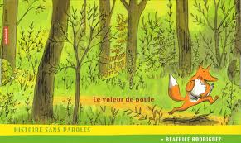  Le voleur de poule Rodriguez, Béatrice Autrement jeunesse  Niveau 1 |  | Jeu avec le stéréotype : L’histoire s’appuie sur un scénario connu : le renard emporte la poule. L’ours,le lapin et le coq se lancent à sa poursuite, et surmontent bien des obstacles pour sauver leur amie… Inutilement, car il apparait finalement que la poule et le renard sont amoureux !  Superbe collection et histoire drolatique, à aborder après d’autres histoires de renard plus classiques. Un exemple de réalisation par des élèves de GS : http://laclasse7.free.fr/spip.php?article57des extraits sur http://www.cahiers-et-livres.fr/le-voleur-de-poule-et-la-revanche-du-coq-a5216080. On peut lire aussi la suite : La revanche du coq.
ALBUMS /Autres albums
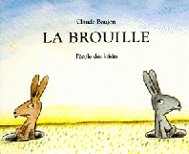 | C - La brouille  Claude Boujon  L’École des loisirs  Niveau 1 | Renard dévorant : Comment deux lapins qui étaient voisins devinrent amis face à un ennemi commun : le renard !  Christine Pujol analyse l’album et propose quelques pistes pédagogiques : http://www.ac-limoges.fr/ia87/IMG/pdf/La_brouille_de_Claude_Boujon.pdf  Une proposition de séquence parfois discutable, mais qui offre un point de départ à la réflexion : www.ac-grenoble.fr/smh/IMG/doc_la_brouille_definitive.doc ‎
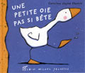 | Une petite oie pas si bête  Caroline-Jayne Church,  Albin Michel jeunesse  Niveau 1 | Renard dévorant : Une petite oie est toujours couverte de boue ! Elle s’attire la réprobation du reste de la troupe, jusqu’au jour où il apparait que cela la protège du renard… et elle montre qu’elle a plus d’un tour dans son sac.  Présentation plus détaillée : http://www.ricochet-jeunes.org/critiques/livre/12017-une-petite-oie-pas-si-bete
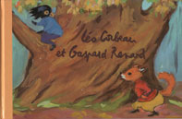 | Léo Corbeau et Gaspard Renard  Olga Lecaye,  L’École des loisirs  Niveau 3 | Suite parodique de la fable de la Fontaine : Coco Corbeau et Lili Renard aimeraient bien aller jouer ensemble, mais le grand-père de Coco Corbeau ne veut pas, à cause d'une vieille histoire. Il paraît qu'il s'est disputé avec Grand-père Renard, il y a très longtemps. La réconciliation est-elle possible ?  Des pistes pédagogiques sont accessibles à partir du site de l’éditeur : http://www.ecoledesloisirs.fr/php-edl/catalogues/fiche-livre.php?reference=077590
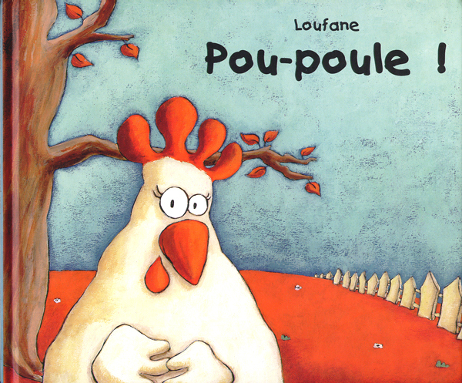 | Pou-poule !  Loufane  Kaléidoscope  Niveau 1 | Jeu avec le stéréotype : L’amour que la poule porte au renard nous fait prévoir le pire pour l’héroïne, mais la chute de ce superbe album est fort surprenante !  L’album fait partie de la sélection Ricochet : http://www.ricochet-jeunes.org/livres/livre/3238-pou-poule  Pistes pédagogiques : http://www3.ac-clermont.fr/cddp15/lr/docs_tel/pou-poule.pdf
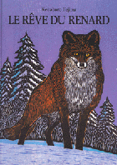 | Le rêve de renard Keizaburo Tejima,  L’École des loisirs  Niveau 1 | Renard atypique Très bel album, à la fois réaliste et poétique. Dans la forêt des montagnes d'Hokkaido, l'hiver est froid et silencieux. Le renard a faim. Par cette nuit glaciale, il est emporté vers ses souvenirs.  Une proposition de parcours dans l’univers de l’auteur : http://www.ia94.ac-creteil.fr/maitrise-langue/parcours06.htm  Une séquence détaillée sur la question du narrateur : http://pedagogie.ia84.ac-aix-marseille.fr/littC2/_narrateurs/narrateur_reve_renard_f.pdf
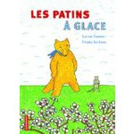 | Les patins à glace  Kazumi Yumoto, Autrement jeunesse  Niveau 2 | Renard atypique (ou presque) Album sélectionné par la Joie par les livres. Un jeune renard part à la découverte du monde. Après un long voyage en forêt, épuisé, il arrive devant un lac. Il est recueilli par les animaux des bois qui le soignent. En retrouvant ses forces, il fait des farces à ses amis, mais s'ennuie. C’est la générosité de son amie la souris qui va lui permettre d’aller voir ailleurs ! Le récit laisse une grande place à la réflexion sur la nature, les sensations, les sentiments. Album épuisé, à se procurer en bibliothèque…
Bandes dessinées
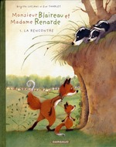 | Monsieur Blaireau et Madame Renarde, « La rencontre » (volume 1) Brigitte Luciani & Eve Tharlet Dargaud  Niveau 1 | Renard atypique (ou presque) Monsieur Blaireau vit dans un terrier avec ses trois enfants. Un jour, Madame Renarde et sa fille (une enquiquineuse, aux yeux des jeunes blaireaux) pénètrent dans leur "maison", en quête d'un nouveau foyer. Commence alors une cohabitation difficile entre les enfants des deux familles. Or, dans le même temps, leurs parents se rapprochent…  Les albums sont également disponibles dans la collection de poche Mille bulles, de l’école des loisirs. Des pistes d’activité (par exemple la transposition théâtrale de certains passages) dans l’espace enseignant : http://www.millebulles.com/ens/enseignants.php
Contes et fables
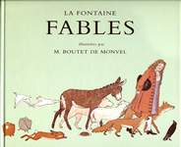  P – Fables (sélection) Jean De La Fontaine,  Niveau 3 |  | Rôles différents d’une Fable à l’autre : Plusieurs sélections sont publiées, le choix des fables à retenir appartient donc à l’enseignant. Si on se réfère aux Fables choisies pour les enfants et illustrées par M. Boutet de Monvel, publiées par l’école des loisirs, plusieurs fables célèbres mettent en scène le renard : Le corbeau et le renard, bien sûr, mais aussi Le renard et les raisins, Le renard qui a la queue coupée, Le renard et le bouc, Le renard et la cigogne. La complexité de ces textes conduit souvent à les réserver au cycle 3, mais on peut faire découvrir les plus célèbres par la lecture à haute voix (ainsi que par certaines adaptations : voir les mises en réseaux proposées). Beaucoup d’ouvrages pour la jeunesse y font en effet référence, à commencer par l’album d’Olga Lecaye cité plus haut !
Romans et récits illustrés
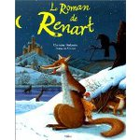 | P - Le roman de Renart  Milan jeunesse  Niveau 2-3 | Exceptionnellement, la sélection ministérielle propose d’aborder ce grand texte avec des élèves de C2 dans une version adaptée par Christian Poslaniec, qui présente les passages les plus célèbres. Les histoires sélectionnées tournent toutes autour des tours pendables que Renart se plaît à jouer aux humains et aux animaux qui croisent son chemin. L’album est à trouver en bibliothèque, car il n’a été réédité qu’en version poche.  Plusieurs éditions recensées sur http://pedagogie.ac-toulouse.fr/lotec/tic/Publier/Ref_litt_2004/page170.html  On peut feuilleter un superbe manuscrit enluminé sur le site : http://classes.bnf.fr/livre/livres/renart/index.htm

